# 

Sistemas De Información

Informe Grupal

Integrantes: Catalina Acevedo

Fabián Cornejo

Índice

**1 modelo cocomo orgánico**

**2 Seleccionar el Personal**

**3 Flujo --> Gastar en Personal**

**4 Definir cuanto van a cobrar**

**5 Distribuir pago dentro del flujo**

**6 Hacer el Flujo**

**7 Calcular VAN y el TIR**

Introducción

**En este trabajo hablaremos sobre El Cocomo y su uso, usamos el método más orgánico, porque es un proyecto pequeño. Calculamos los costos del personal, calculando el VAN y el TIR, lo que nos permite calcular el costo final del proyecto.**

Modelo cocomo orgánico

**Para este proyecto usaremos el cocomo básico con las siguiente formulas y parámetros**

**A = 2.4 Kloc: son la cantidad de líneas de código**

**B = 1.05**

**C = 2.5**

**D = 0.38**

Estimación para el esfuerzo

E = 2.4 * kloc1.05

= 2.4 * 7.41.05

Duración del proyecto

**D = 2.5 * E0.38**

**= 2.5 * 200.38**

**= 8 meses**

Seleccionar el personal

|  |  |  |
| --- | --- | --- |
| Analista | 650000 |  |
| Programador | 550000 |  |
| Diseñador | 450000 |  |
| Jefe Proyecto | 800000 |  |

|  |  |
| --- | --- |
|  |  |

Flujo gastos en personal

Los gastos en personal serán en el mes 1 : -2.450.000

Mes 5 : -2.450.000

Definir cuanto se va a cobrar

Para este proyecto vamos a cobrar 10.000.000 en total

Distribuir el pago dentro del flujo

Para este proyecto vamos a distribuir el pago a los trabajadores en 5 meses

Y el pago del proyecto Mes 2 : 5.000.000

Mes 3 : 5.000.000

Mes 4 : 10.000.000

VAN

Significa el valor actual neto La fórmula es la siguiente:

= VNA(0,1;E10:H10)+D10

Acá se hacen los descuentos a partir de la tasa y los sueldos futuros

No arroja un total positivo en este caso es 5.947.663 y ese valor es viable para nuestro

projecto

TIR

Significa la tasa interna de retorno La fórmula es la siguiente:

=TIR (B2:B12) significa que se suman los sueldos te todos los trabajadores

Y después se usa la función la función =tir () para ver el porcentaje que retorna

Retorno un 112% el proyecto es viable

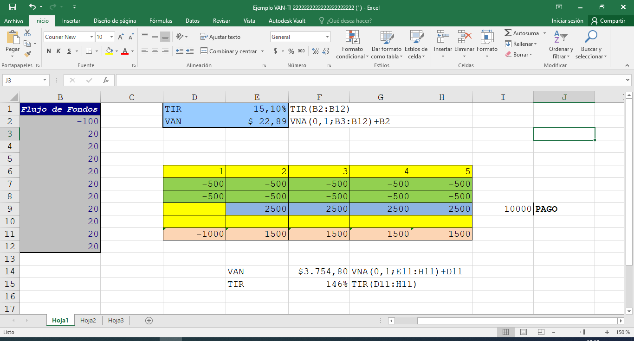

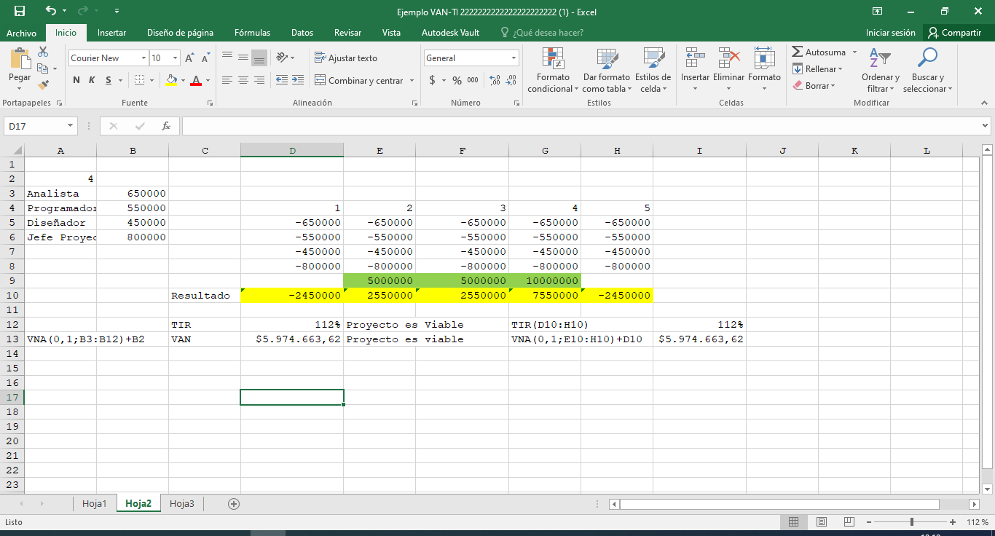

Conclusión:

Concluimos de la manera eficaz que al realizar este trabajo pudimos aplicar las fórmulas correctamente paso por paso para llegar al objetivo.

Con esto el trabajo estaremos siendo muy eficaz en los tiempos que correspondan al plazo establecido.

Se puede realizar una estimación de todo el trabajo que convella realizar

Un proyecto y asi estimar los costos que llevara a cabo el software y si es

Factible hacerlo.